INTERNETASTRONOMIA.IT 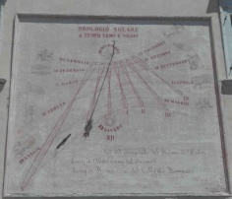
ASTRONOMIA COSMOLOGIA TELESCOPI FOTOGRAFIA
per astrofili, amanti del cielo stellato, studenti, docenti
aristarco2014@yahoo.com - emanuele.regina@virgilio.it
_________________________________________________________________________________
CASTRUM NOVUM
Zona archeologica del Comune di Santa Marinella
_________________________________________________________________________________
RILIEVO DELL'ORIENTAMENTO DEL DECUMANO
Premessa
Castrum Novum è situato nella zona Nord del Comune di S. Marinella ha le seguenti coordinate geografiche:
latitudine 42° 01' Nord - 42,033 ° Nord
longitudine 11° 49' Est - 11,833 ° Est
Il rilievo dell'orientamento del Decumano di Castrum Novum è stato concordato con l'Associazione Archeologica del Territorio Cerite che ha concesso gentilmente i permessi e si è svolto in due giornate, il 17 Agosto (Mercoledì) e 23 Settembre (Venerdì) dell'anno 2022.
Il 17 Agosto si è svolto un sopralluogo con rilievo visivo e fotografico.
Il 23 Settembre giorno dell'Equinozio di Autunno è stato effettuato il vero e proprio rilievo in campo.
Lo scopo del lavoro era la determinazione dell'orientamento del Decumano che gli antichi Romani costruivano di norma con l'asse orientato sulla linea Est - Ovest.
Il giorno 17 Agosto, il Sole è tramontato alle 20:10 (ora legale) con un azimut di 288° 30' quindi circa 19° dopo il punto cardinale Ovest (Azimuth 270°); infatti prima dell'Equinozio l'arco diurno del Sole è più ampio che dopo l'Equinozio.
Il giorno 23 Settembre cioè l'Equinozio di Autunno il Sole è tramontato alle 19:10 con un azimut di 270° quindi al punto cardinale Ovest.
La misura dell'allineamento, nei limiti di precisione dei metodi usati, è stata effettuata il giorno 23 Settembre.
Le difficoltà fotografiche incontrate sono dovute alla ridotta luminosità del decumano all’avvicinarsi del tramonto del Sole e alla presenza di un terrapieno all’estremità Ovest (sede della porta Ovest?) dietro cui è avvenuto l’incontro del disco solare con l’orizzonte marino ovvero il tramonto del Sole.
Quindi le foto sono state rielaborate in parte per rendere visibili il decumano ed il Sole nella stessa immagine
I metodi usati per la misurazione sono stati:
visivo
dell'ombra
fotografico
Programmi astronomici usati per determinare i dati del tramonto, la direzione del Sole vero, ecc.
TpSol
SunLocator
Daff

Sopralluogo del 17 Agosto 2022 - rilievo visivo e fotografico
Il sopralluogo è servito per visionare il sito archeologico e renderci conto in prima battuta degli orientamenti ed in special modo dell'orientamento del decumano.

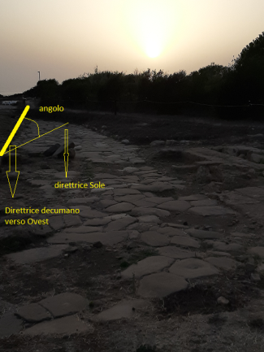  decumano prima del tramonto il giorno 17 Agosto 2022 | Nella foto del 17 Agosto si vede il decumano e in giallo l'angolo di sfasamento fra le direttrici del decumano (linea gialla spessa) e del Sole (linea gialla sottile).  Si constata facilmente che poco prima del tramonto del Sole, il Sole è oltre il punto cardinale Ovest (linea spessa gialla) come determinata successivamente  Il Sole è oltre il punto Ovest perchè in Estate il suo percorso apparente in cielo è più lungo (il Sole è più alto in cielo). Raggiungerà il punto Ovest il giorno 23 Settembre cioè all'Equinozio di Autunno.

Il Sole tramonta sul decumano di Castrum Novum - 17 Agosto 2022
23 Settembre 2022 - Equinozio di Autunno - rilievo in campo
Il secondo sopralluogo, cadendo all'Equinozio di Autunno cioè il 23 Settembre 2002, giorno in cui il Sole tramontava esattamente a Ovest alle ore 19:09, ci ha permesso di verificare se l'asse di orientamento del decumano fosse allineato lungo la linea Est - Ovest.
I dati di questo giorno sono:
Sole sorge 7:01 (ora legale)
Altezza del Sole al meridiano locale 47,8°
Sole transita sulla linea del mezzogiorno cioè al meridiano locale ore 13:05 (ora legale)
Sole tramonta 19:09 (ora legale), altri programmi danno un'ora leggermente diversa
Azimut al tramonto 270° (punto cardinale Ovest)
Nelle foto sottostanti allestimento del campo di misura
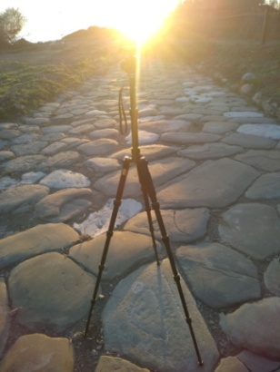Foto 1 | 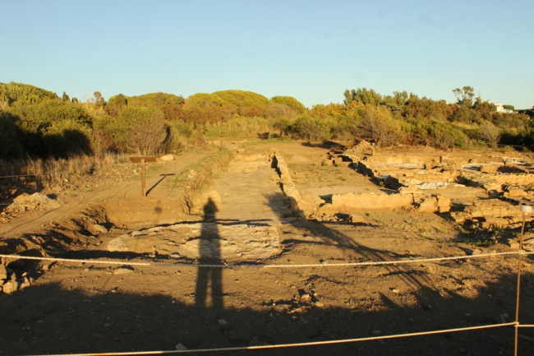foto 2

Nell’allestimento del campo di misura abbiamo posizionato dei cavalletti di cui uno è stato posto su una pietra grossolanamente triangolare al centro del decumano e a pochi metri dal versante interno della porta Est (fig.1) mentre in figura 2 si nota l’ombra dell’operatore adibito alla misura.
In entrambi i casi l’ombra è il riferimento per calcolare l’angolo fra l’ombra stessa (direzione del Sole) e la direttrice del decumano.
Qui di seguito sono riportati i rilievi prima del tramonto del Sole (fig. 3 e fig. 4) e al tramonto del Sole (fig. 5 e fig. 6) ad ora solare vera come indicata dalla meridiana digitale (programma TpSol):

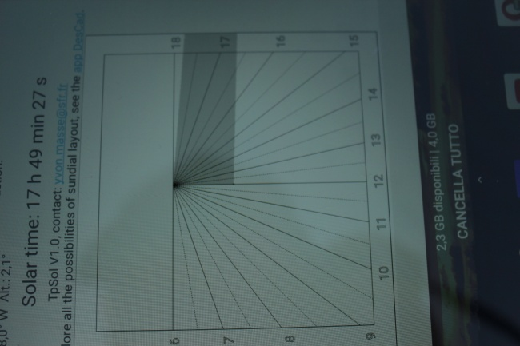  Fig. 3 - Meridiana digitale indicante l'ora solare vera 17:49 zona grigia a sinistra (la linea verticale indica le ore 18) - prima del tramonto del Sole | fig. 4 ombra operatore riferita al decumano allle 17:49 di ora vera - prima del tramonto del Sole

Foto a sinistra (fig.3): si nota che l'ombra (zona grigia) della meridiana digitale (programma TpSol) non è arrivata alle 18
Foto a destra (fig.4): si nota l'angolo di sfasamento fra la direttrice del decumano e quella dell'ombra dell'operatore; si constata che il Sole non ha ancora raggiunto la direttrice Est - Ovest come rappresentato dall'angolo..

Nota bene: si fa riferimento all’ora solare vera e non all’ora legale segnata dagli orologi perché la merdiana indica l’ora solare vera; si tenga presente che la differenza fra l’ora legale e l’ora solare vera era di circa 1 ora. I Romani per forza di cose determinavano il tramonto agli Equinozi riferendosi all'ora solare vera (non era in vigore un'ora civile).

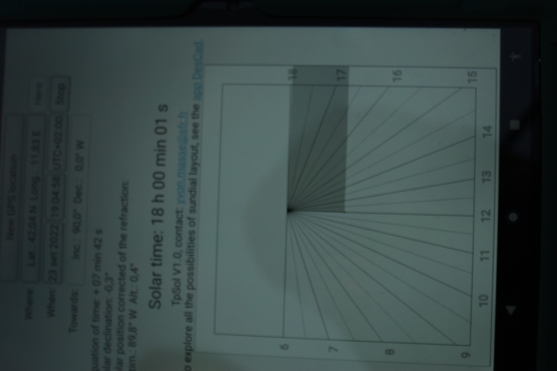  Fig. 5 - Meridiana digitale indicante l'ora solare vera alle 18:00 - tramonto del Sole all'Equinozio d'Autunno | foto 6

Foto a sinistra (fig.5): la meridiana digitale del programma TpSol indica con la sua ombra (zona grigia) le ore 18 di Sole vero.
Foto a destra (fig.6): la linea gialla con direzione verso il Sole al tramonto (direttrice Est - Ovest con il Sole esattamente al punto Ovest) è allineata con il bordo del decumano quindi con il decumano stesso.

Conclusioni:
dalle misure effettuate nei limiti dei rilevamenti a terra del decumano, delle tolleranze delle misure e dei programmi astronomici si può concludere che:
IL DECUMANO DI CASTRUM NOVUM E' ALLINEATO SULLA DIRETTRICE EST - OVEST.
S. Marinella 21 Ottobre 2022
per Internetastronomia.it
Ing. Carlo Rossi
Antonietta Primavera

